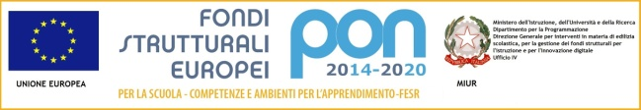

**ISTITUTO COMPRENSIVO STATALE - SALVATORE RAITI - SIRACUSA**

*Scuola dell’Infanzia – Primaria – Secondaria di 1° grado*

Via Pordenone, 2 – 96100 SIRACUSA - Tel. 0931/67426 – Fax 0931/21584

Sito web: [www.istitutoraiti.edu.it](http://www.istitutoraiti.edu.it) - Email: [sric861001@istruzione.it](mailto:sric861001@istruzione.it) - PEC: [sric861001@pec.istruzione.it](mailto:sric861001@pec.istruzione.it)

C.F.: 93039170894 - Codice Univoco: UFYQKC

Circ. n. 109

Siracusa, 30 aprile 2019

* A TUTTI I DOCENTI DI

SCUOLA INFANZIA

SCUOLA SEC. DI 1° GRADO

* AL PERSONALE ATA
* AL DSGA

**OGGETTO: Conferenza “ Salute e Prevenzione”**

Tutti i docenti sono invitati ad essere presenti alla conferenza “ Salute e Prevenzione” che si terrà lunedì 6 maggio alle ore 16,30 presso il nostro Istituto.

Relatori: - Dott.ssa SABINA MALIGNAGGI (responsabile del Centro gestionale screening di

Siracusa)

- Dott.ssa MESSINA KATYUSHA

**Il Dirigente Scolastico**

**Dott.ssa A. Cucinotta**

Firma autografata sostituita a mezzo

stampa ex art.3,c.2,D.Lgs 39/93